# Fysiikan koe

# Nimi Pisteet Arvosana

1. Merkitse magneetteihin vaikuttavat voimat.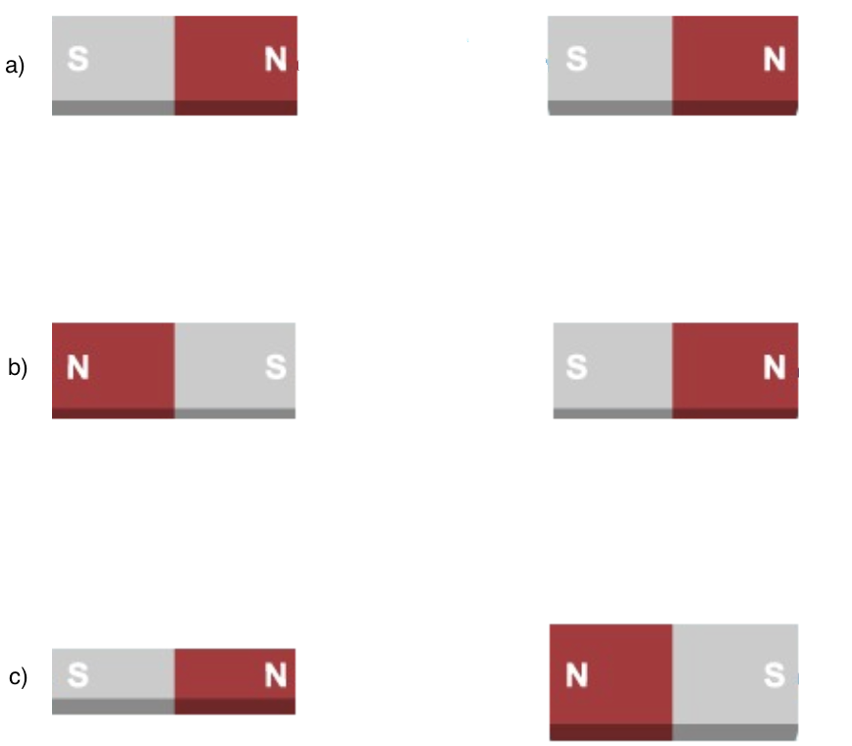

**Ratkaisu**

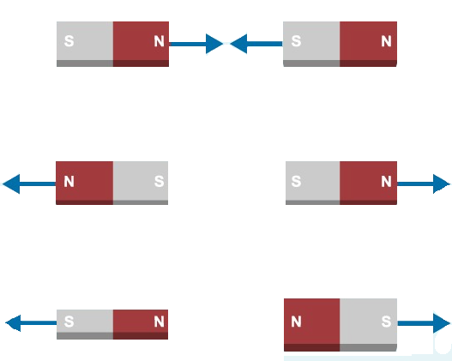

1. Asetat magneetin alustalle, jossa se pääsee vapaasti pyörimään. Magneetti alkaa kääntyä. Miksi magneetti kääntyy? Mihin suuntaan magneetti asettuu?

**Ratkaisu**

Maan magneettikenttä muistuttaa ominaisuuksiltaan sauvamagneettia, jonka kohtiot ovat lähellä maantieteellisiä napoja. Magneetti asettuu kompassin tavoin Maan magneettikentän suuntaisesti. Magneetin N-kohtio vetää Maan magneettista etelää ja S-kohtio magneettista pohjoista. Magneetin N-kohtio kääntyy siis kohti maantieteellistä pohjoisnapaa.

1. 1. Mihin sähkömagneetin toiminta perustuu?
   2. Mainitse kolme sovellusta, joissa tarvitaan kestomagneetin sijasta juuri sähkömagneettia.

**Ratkaisu**

1. Kun johtimeen kytketään sähkövirta, muodostuu johtimen ympärille magneettikenttä. Kun johtimia kierretään rautasydämmen ympärille useita kierroksia, havaitaan sama ilmiö moninkertaisena. Muodostuva magneettikenttä vastaa kestomagneetin magneettikenttää.
2. Magneettinostin (Sähkömagneetin avulla voidaan helposti tarttua esimerkiksi romurautaan), Soittokello (Sähkömagneetin avulla vasara iskee kelloon), Kaiutin, (Kauittimen läpi kulkeva sähkövirta vaikuttaa sähkömagneetin toimintaan, jolloin kaiutinkalvo värähtelee), Sähkömoottori, Rele, Tietokonelevyn tallennus
   1. Magneetin avulla voidaan aiheuttaa sähkövirta. Millaisessa tilanteessa sähkövirta havaitaan?
   2. Mikäli haluat suuremman sähkövirran, millä muutoksilla sähkövirran suuruutta voidaan kasvattaa (3. keinoa)?
   3. Missä tätä keksintöä hyödynnetään?

**Ratkaisu**

1. Sähkövirta havaitaan, kun käämiä tai magneettia liikutetaan suhteessa toisiinsa. Tällöin muuttuva magneettikenttä indusoi säkövirran.
2. Käämin kierrosmäärän lisääminen, magneetin vaihtaminen vahvempaan, käämin liikuttelu nopeammin, rautasydämmen lisääminen, magneetin liikuttelu lähempänä käämiä
3. Keksinnön avulla voidaan rakentaa generaattori, jolla voidaan muuttaa esimerkiksi veden liike-energiaa sähköenergiaksi.
   1. Millainen on muuntajan rakenne/toimintaperiaate (lyhyesti)?
   2. Haluat muuntaa 230 V kaksinkertaiseksi jännitteeksi. Millaisilla välineillä/kytkennällä onnistut?
   3. Miksi muuntajat ovat tarpeellisia Suomen sähköverkossa?

**Ratkaisu**

1. Muuntaja koostuu kahdesta käämistä ja niitä yhdistävästä rautasydämmestä. Lähdejännite kytketään ensiökäämiin ja toisiopuolelta saadaan muunnettu jännite.
2. Tarvitaan kaksi käämiä ja niitä yhdistävä rautasydän. Muuntaja muuntaa jännitteen kierroslukujen suhteessa. Kun halutaan kaksinkertainen jännite, täytyy toisiopuolella olla kaksinkertaisesti kierroksia.
3. Muuntajan avulla generaattoreista saatu lähdejännite saadaan muunnettua korkeajännitteeksi, jolloin sähkönsiirrossa ei aiheudu niin merkittävää hävikkiä kantaverkossa. Kantaverkon jännite puolestaan muunnetaan pienemmäksi lähellä kotitalouksia.
4. Kerro esimerkkejä sähköenergian lähteistä (5 kpl). Kerro lisäksi yksi kuhunkin liittyvä ongelma ja vahvuus.

**Ratkaisu**

Vesivoima

+Uusiutuva, ei päästöjä

-Jokien patoamisesta aiheutuvat haitat jokialueen asutukselle ja eläimille

Ydinvoima

+Ei hiilidioksidipäästöjä, teho säädeltävissä

-Turvallisuusriski,ydinjäte

Tuulivoima

+Ei päästöjä, uusiutuva

-Riippuvainen tuulesta

Kivihiili, öljy, kaasu

+Helposti säädeltävissä

-Päästöt, varat loppuu joskus

Aurinko

+Ei päästöjä, ei lopu

-Riippuvuus säästä, teho suhteessa hankintakustannuksiin

Paristo/Kemiallinen

+Helppo käyttää missä tahansa

-Ei mahdollinen suuressa mittakaavassa

1. Havaitaanko seuraavissa tilanteissa sähkövirta virtamittarilla? Perustele.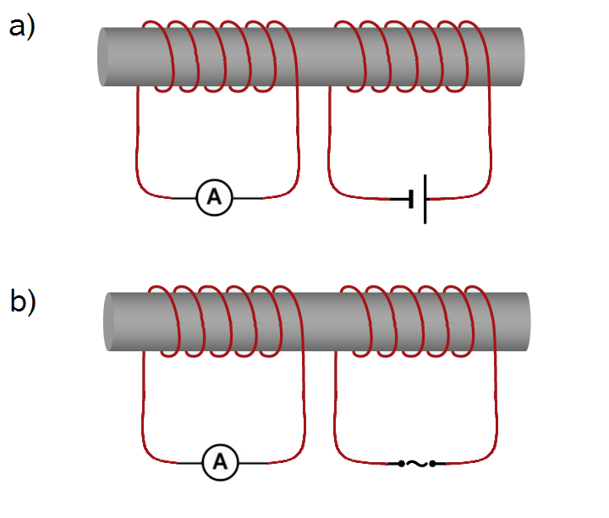

**Ratkaisu**

1. Ei, Vain muuttuva magneettikenttä voi indusoida jännitteen käämiin. Kyseessä on paristo, eli tasavirta, jolloin magneettikenttä ei muutu.
2. Kyllä, Käämi on kytketty vaihtojännitteeseen, jolloin syntyy muuttuva magneettikenttä, joka indusoi jännitteen.